T.C.

GÖNEN KAYMAKAMLIĞI

ŞEHİT CENGİZ TOPEL ANAOKULU

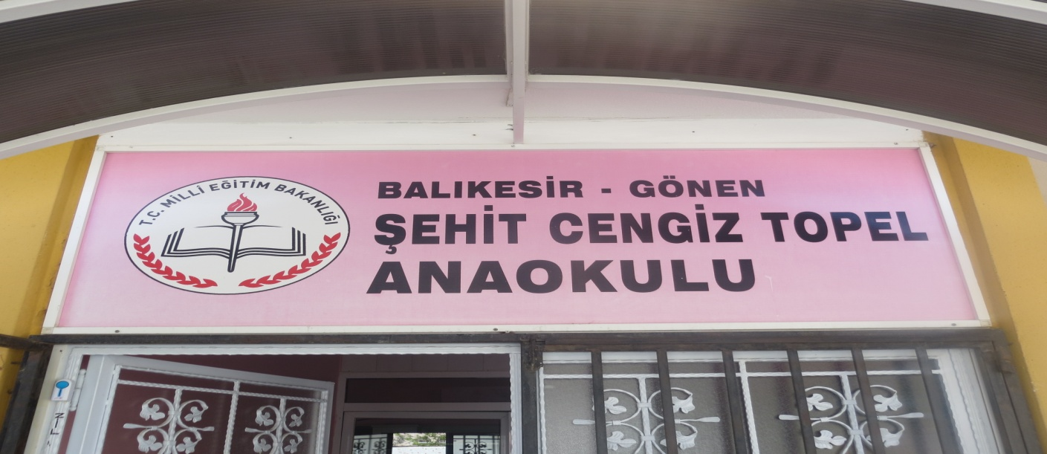

B R İ F İ N G D O S Y A S I

2023–2024 EĞİTİM ÖĞRETİM YILI

İl Adı | BALIKESİR
İlçe Adı | GÖNEN
Kurum Adı | ŞEHİT CENGİZ TOPEL ANAOKULU
Kurum Kodu | 966506
Kurum Adresi | Kurtuluş Mah. 5001. Sok. No 6 Gönen / Balıkesir
Telefon No | 0266 7628545
Fax No | 0266 7628545
Web Adresi | www.sct.meb.k12.tr
e-posta Adresi | 966506@meb.k12.tr

ŞEHİT CENGİZ TOPEL ANAOKULU

MİSYONUMUZ

Biz, çocuğunuzun gereksinimleri ve bireysel farklılıklarına uygun, tüm gelişim alanlarını destekleyen, kendine saygı ve güven duygusunu geliştirip, öz denetim kazandıran, her anlamda hayata hazırlayan zengin uyarıcı ve demokratik bir eğitim ortamı sunmak için varız. Ama En Önemlisi Gülümseyen, Kendine ve Çevresine Saygılı Milli ve Manevi Değerleri Taşıyan Bireyler Olmasına Katkıda Bulunmaktır.

VİZYONUMUZ

Her Çocuğun Tebessüm Eden Bir Yüzü.
Geleceği için Söyleyeceği Bir Sözü Olsun Dileğiyle...

DEĞERLERİMİZ

1739 sayılı Milli Eğitimin Temel Kanununda belirtilen Türk Milli Eğitiminin genel amaçları ve ilkeleri ışığında; Atatürk’ün ilke ve inkılaplarından yola çıkarak öğrencilerimizi geleceğe, hayata ve ilköğretime en iyi şekilde hazırlamak; iyi birer vatandaş olmalarını sağlamak.

OKULUN TARİHÇESİ
Adını Kıbrıs Şehidimiz Cengiz Topel’den alan Okulumuz 2007-2008 Eğitim Öğretim yılında hizmete girmiştir.106 öğrenci ile eğitim öğretime başlamış her yıl öğrenci sayısı artarak devam etmiştir. Okulumuzda Tam gün ve ikili eğitim öğretim yapılmaktadır.2013 -2014 Eğitim öğretim Yılında 3 Tam gün sınıfımız 2 sabah grubumuz ve 2 öğlen grubumuz olmak üzere toplam 7 şubemiz bulunmaktadır. 2023-2024 Eğitim Öğretim yılında 5 sınıf 10 şubemiz bulunmaktadır. 5 sabah grubumuz ve 5 öğlen grubumuz olmak üzere toplam 10 şubemiz toplam 208 öğrenci 2 İdareci 10 Okul Öncesi 1 Rehber öğretmen 5 personelimiz bulunmaktadır.

ŞEHİT CENGİZ TOPEL ANAOKULU MÜDÜRLÜĞÜ

OKULUMUZDA GÖREV YAPAN OKUL MÜDÜRLERİ

YILLAR | OKUL MÜDÜRLERİ | ÖĞRENCİ SAYILARI
2007-2008 | NESRİN ÖZÇEŞMECİ | KIZ 50 | ERKEK 56 | TOPLAM 106
2008-2009 | NESRİN ÖZÇEŞMECİ | 55 | 63 | 118
2009-2010 | NESRİN ÖZÇEŞMECİ | 57 | 65 | 122
2010-2011 | NESRİN ÖZÇEŞMECİ | 66 | 70 | 136
2011-2012 | FİGEN ÖZKAT | 76 | 80 | 156
2012-2013 | NESRİN ÖZÇEŞMECİ | 89 | 89 | 178
2013-2014 | NESRİN ÖZÇEŞMECİ | 71 | 79 | 150
2014-2015 | NESRİN ÖZÇEŞMECİ | 84 | 110 | 194
2015-2016 | NESRİN ÖZÇEŞMECİ | 92 | 116 | 208
2016-2017 | NESRİN ÖZÇEŞMECİ | 92 | 113 | 205
2017-2018 | NESRİN ÖZÇEŞMECİ | 103 | 89 | 192
2018-2019 | NESRİN ÖZÇEŞMECİ | 102 | 89 | 191
2019-2020 | KIYMET TÜRKER | 100 | 114 | 214
2020- 2021 | KIYMET TÜRKER | 99 | 113 | 212
2021- 2022 | MEHMET ÖĞÜT | 97 | 114 | 211
2022- 2023 | MEHMET ÖĞÜT | 105 | 102 | 207
2023- 2024 | MEHMET ÖĞÜT | 99 | 94 | 193

BİNA İLE İLGİLİ BİLGİLER
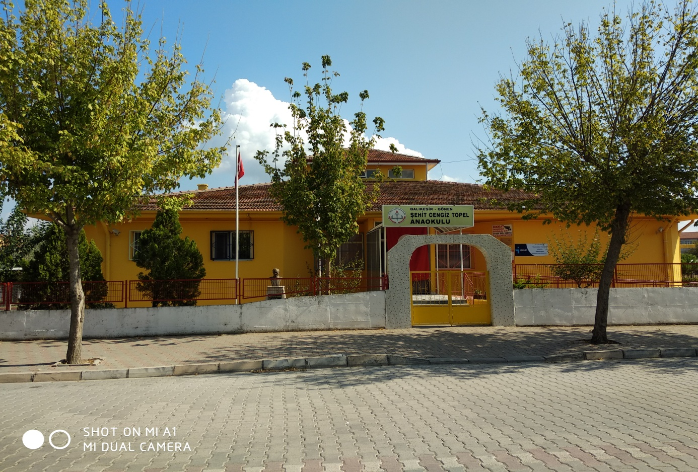

530 m² Kullanım alanı ile 1973 m² bahçe alanına sahip olan okulumuz, ilçe merkezinde Teknik Lise ve Endüstri Meslek Lisesi Yanında bulunmaktadır. Trafik Hareketliliğinden uzak ulaşımı kolay bir yerdedir. Ulaşım şahsi ve servisle sağlanmaktadır. 1973 metrekarelik bahçe içerisinde çocuk oyun parkı, kameriye ve oyun alanları mevcuttur. Okulumuz tek katlı olup 2 tane idare odası, 1 Rehberlik Odası, 5 tane derslik,1 tane orta salon(oyun salonu),1 mutfak ve erkek ve kız tuvaletleri olmak üzere 2 tane tuvaletten oluşmaktadır.

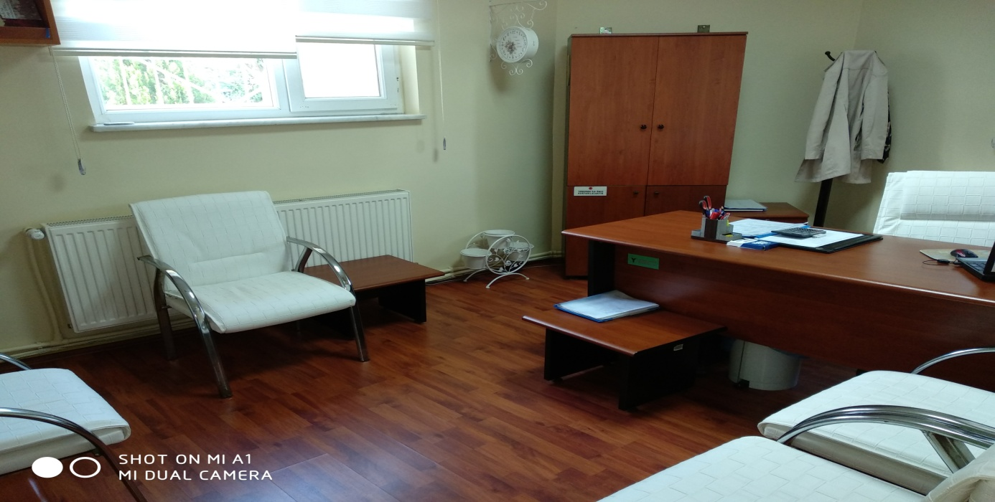
OKULDA GÖREVLİ KİŞİLER :

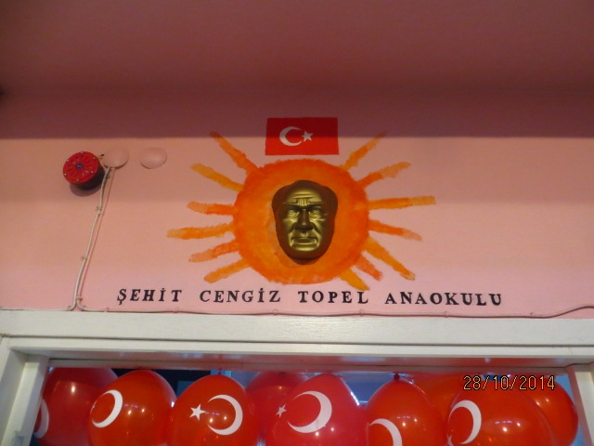

1 Müdür, 1 Müdür Yardımcısı, 1 Rehber öğretmen 10 kadrolu öğretmen, 2 Mutfak görevlisi,3 temizlik personeli (sigortalı, Görevlendirme)

AİDATLAR:
2022 – 2023 Eğitim Öğretim yılı için toplanan İlçe Ücret Tespit Komisyonu tarafından belirlenen ücret öğlen ve sabah grupları için 700 TL. olarak tespit edilmiştir.

GÖNEN MERKEZDE BULUNAN DENGİ OKULLAR
-Bağımsız Erdal Tanrıöver Anaokulu

YAPILAN İYİLEŞTİRME ÇALIŞMALARI:
SINIFLAR: Okulumuzda tüm birimlerde olduğu gibi sınıflarda da en iyiyi yakalayabilmek öğrencilerimizin sağlıklı, temiz ve en iyi şartlarda eğitim öğretime devam etmelerini sağlamak amacıyla eksikliği duyulan her türlü araç-gereç ve malzeme temin edilmeye çalışılmıştır. Her dönemde okulumuz bütçesi elverdiğince sınıf masa ve sandalyeleri yenilenmiş, öğrenci bireysel dolapları yaptırılmış, eğitim amaçlı kullanılmak üzere Bilgisayar ve ses sistemleri alınmış ve öğrenciler için en uygun yerlere montajları yapılmış, sınıf perde ve döşemeleri sınıfların fiziki şartlarına göre yenilenmiş, sınıf panoları yine hemen her dönemde sınıfların ihtiyacı doğrultusunda yenilenmiş, Tüm malzeme ve görülen sorunlar en kısa zamanda giderilmiştir. Bir sınıfımıza velilerin katkılarıyla projeksiyon cihazı alınmıştır. Diğer Sınıflara da projeksiyon cihazı ve laptop bakımdan geçirilerek sınıfların bu eksiği tamamlanmıştır. Okulumuz her gün yeni kazanımlarla, yenileştirme ve iyileştirme çalışmalarıyla öğrencilerimize en iyiyi verebilmek adına çalışmalarına devam etmektedir. Okulumuz WC’ lerinin lavabo, musluk, gider ve alt tesisatları yenilenmiştir. Yive tuvaletlere yeni sabunluklar ve hijyenik kağıt havluluk tuvalet kağıtlıkları takılmıştır.

MUTFAĞIMIZ
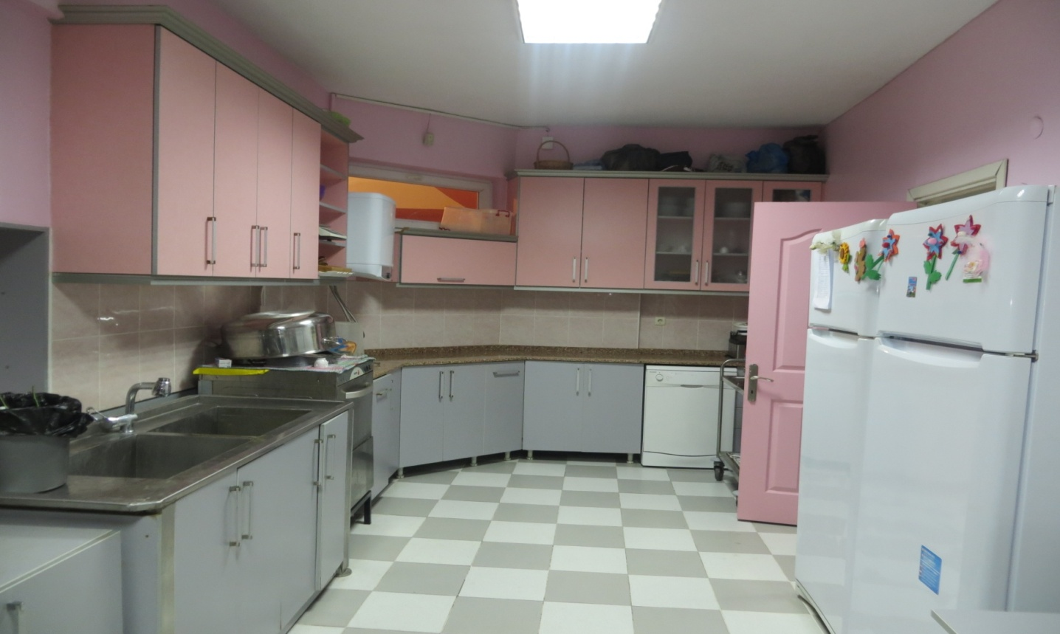

BAHÇE: Bahçemizdeki ağaçlar budanmış bahçe çimleri biçilmiş ve temizliği yapılmıştır. Eski oyun parkı ve salıncaklar boyatılmış. Kamelya tamir yapılmıştır. Yeni salıncaklar ilave edilmiştir. Üç adet piknik tipi kameriye bakımı yaptırılmıştır ve veli bekleme yeri olarak düzenlenmiştir.

OKUL GENELİ: Okul girişi ve koridorlar sürekli olarak öğrenci güvenliği ve kullanım alanının daha çok amaçlı hale getirilmesi amacıyla günün şartlarına uygun olarak düzenlenmektedir. Silinebilir alanlar ise sürekli temiz tutulmaktadır. Tüm WC ve lavabolar ise gün içerisinde belli aralıklarla temizlenmektedir. Mutfakta sanayi tipi bulaşık makinesi ile bulaşıklar yıkanmakta ve yerler her yemekten önce ve sonra temizlenmektedir. Öğrencilerimiz eğitim öğretimleri yanı sıra sağlık ve güvenliklerine de aynı ölçüde önem verildiğinden tüm önlemler alınmaya çalışılmaktadır. Çamaşır Makinesi ve Buharlı temizleme makinesi alınmıştır.

2022-2023 EĞİTİM ÖĞRETİM YILI YENİ KAYIT OLAN ÖĞRENCİ SAYISI
YAŞ GURUBU | KIZ | ERKEK | TOPLAM
5YAŞ GURUBU | 77 | 58 | 135
4 YAŞ GURUBU | 34 | 24 | 58
TOPLAM | 111 | 82 | 193

2023–2024 EĞİTİM ÖĞRETİM YILI ŞUBE VE ÖĞRENCİ SAYILARI
SINIFLAR | YAŞ GURUBU | ÖĞRENCİ SAYISI
 |  | TAM GÜN / İKİLİ EĞİTİM | KIZ | ERKEK | TOPLAM
Anaokulu 4 Yaş / A Şubesi | 4 | İkili Eğitim | 7 | 6 | 13
Anaokulu 4 Yaş / AA Şubesi | 4 | İkili Eğitim | 6 | 7 | 13
Anaokulu 4 Yaş / AB Şubesi | 4 | İkili Eğitim | 5 | 11 | 16
Anaokulu 4 Yaş / AC Şubesi | 4 | İkili Eğitim | 6 | 10 | 16
Anaokulu 5 Yaş / A Şubesi | 5 | İkili Eğitim | 13 | 9 | 22
Anaokulu 5 Yaş / AA Şubesi | 5 | İkili Eğitim | 13 | 8 | 21
Anaokulu 5 Yaş / AB Şubesi | 5 | İkili Eğitim | 6 | 11 | 17
Anaokulu 5 Yaş / AC Şubesi | 5 | İkili Eğitim | 10 | 14 | 24
Anaokulu 5 Yaş / AD Şubesi | 5 | İkili Eğitim | 15 | 10 | 25
Anaokulu 5 Yaş / AE Şubesi | 5 | İkili Eğitim | 18 | 6 | 24
 |  |  | 99 | 94 | 193

BİNA BİLGİLERİ
Bina  Durumu | Binanın  Mülkiyeti | Kira  Durumu | Isınma  Durumu | Yakıt  Türü | Okulun  Hizmete  Giriş Yılı | Kullanım  Alanının  Yüzölçümü  (m²) | Bahçe  Yüzölçümü  (m²)
Devamlı | MEB | --- | Kalorifer | Doğalgaz | 2007 | 530(m²) | 1973(m²)

2022–2023 EĞİTİM ÖĞRETİM YILI PERSONEL DURUMU
OKUL  MÜDÜRÜ |  | MÜDÜR  YRD. |  | OKULÖNCESİ  ÖĞRETMENİ |  | MEMUR |  | HİZMETLİ |  | YARDIMCI  PERSONEL
K | E | K | E | K | E | K | E | K | E | K | E
 | 1 | 1 |  | 10 | 1 |  |  | 1 |  | 4
TOPLAM:18

ŞEHİT CENGİZ TOPEL ANAOKULU GÖREVLİ PERSONEL VE GÖREV LİSTESİ
Sıra No | ADI SOYADI | GÖREVİ | AÇIKLAMALAR
1 | Mehmet ÖĞÜT | Okul Müdürü | KADROLU
2 | Bircan BEKAR | Müdür Yardımcısı | KADROLU
3 | Birgül OĞUZ | Okul Öncesi Öğretmeni | KADROLU
4 | Muhterem ALTINÖZ | Okul Öncesi Öğretmeni | KADROLU
5 | Cansu DENİZ EKMEKÇİ | Okul Öncesi Öğretmeni | KADROLU
6 | Tümay Nurcan ERSOY | P.D. Rehber Öğretmeni | KADROLU
7 | Melda GEMİCİOĞLU | Okul Öncesi Öğretmeni | KADROLU
8 | Şenay ERTAN | Okul Öncesi Öğretmeni | KADROLU
9 | Rüveysa ÖZCANLI | Okul Öncesi Öğretmeni | KADROLU
10 | Hacer KURAK | Okul Öncesi Öğretmeni | KADROLU
11 | Tuğba GÜLENÇ | Okul Öncesi Öğretmeni | KADROLU
12 | Betül ARABACIOĞLU | Okul Öncesi Öğretmeni | KADROLU

Mehmet ÖĞÜT
Şehit Cengiz Topel Anaokulu
Müdürü

